

Climate
Trail
–

Παιδαγωγικές

Ακολουθίες

Από C.I.P.

Δεκέμβριος

2024

CLIMATE TRAIL
Σύντομη περιγραφή του παιχνιδιού: Το Climate Trail είναι ένα παιχνίδι επιβίωσης με βάση την αφήγηση που διαδραματίζεται σε ένα δυστοπικό μέλλον που διαμορφώνεται από την ακραία κλιματική αλλαγή. Οι παίκτες αναλαμβάνουν το ρόλο ενός κλιματικού πρόσφυγα που προσπαθεί να διανύσει ένα δύσκολο ταξίδι από τις νότιες Ηνωμένες Πολιτείες στον Καναδά σε αναζήτηση κατοικήσιμων συνθηκών. Με περιορισμένους πόρους και κλιμακούμενες περιβαλλοντικές προκλήσεις, το παιχνίδι δίνει έμφαση στη λήψη στρατηγικών αποφάσεων, την κριτική σκέψη και την ανθεκτικότητα. Μέσω της συναρπαστικής ιστορίας του, το Climate Trail ευαισθητοποιεί για την επείγουσα ανάγκη για κλιματική δράση και την πραγματικότητα της αναγκαστικής μετανάστευσης που προκαλείται από την περιβαλλοντική υποβάθμιση.
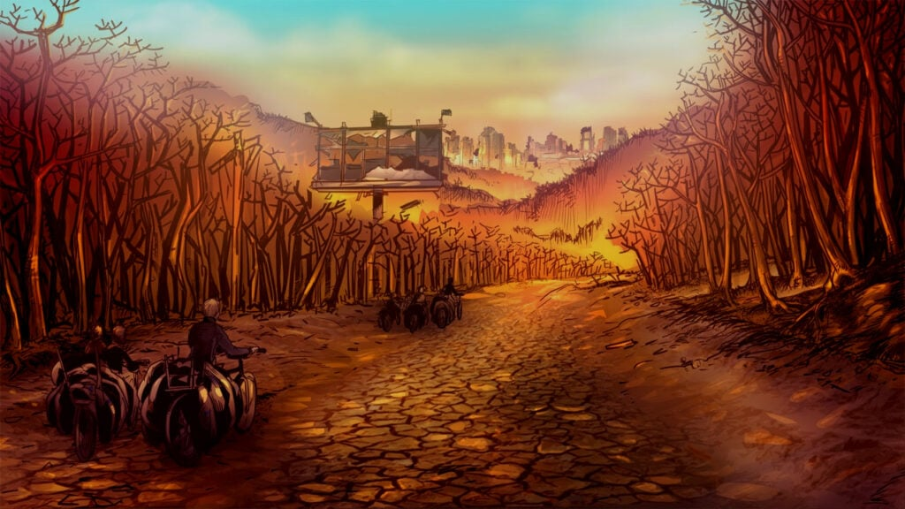

Διάρκεια: 3-4 μαθήματα
Μαθήματα: Περιβαλλοντική επιστήμη, Πολιτική Αγωγή, Γεωγραφία, Οικονομικά
Θεματικές: Μετριασμός του κλίματος, παγκόσμια ιθαγένεια, οικονομική διαχείριση, κλιματική αλλαγή. Ανθεκτικότητα, βιωσιμότητα
ΣΒΑ: 13, 12, 11
Διαστάσεις της σύγκρουσης μέσω του παιχνιδιού:
☒ κοινωνικός αντίκτυπος
☒ περιβαλλοντικός αντίκτυπος
☒ οικονομικός αντίκτυπος
☐ τεχνολογικός αντίκτυπος

Μαθησιακοί Στόχοι: Η παιδαγωγική ακολουθία με τη χρήση του παιχνιδιού «Climate Trail» αποσκοπεί στην ανάπτυξη της κατανόησης από τους μαθητές της κλιματικής αλλαγής και των πολύπλευρων επιπτώσεών της, ιδίως όσον αφορά την κλιματική μετανάστευση και την έλλειψη πόρων. Μέσω του παιχνιδιού και του καθοδηγούμενου αναστοχασμού, οι μαθητές θα ενισχύσουν την κριτική σκέψη, τη λήψη αποφάσεων και τις δεξιότητες διαχείρισης των πόρων, ενώ θα διερευνήσουν ηθικά διλήμματα που συνδέονται με την επιβίωση και τις παγκόσμιες ανισότητες. Η ακολουθία καλλιεργεί την ενσυναίσθηση, την ευαισθητοποίηση για τις κοινωνικές, οικονομικές και περιβαλλοντικές διαστάσεις των κλιματικών κρίσεων και την αίσθηση του επείγοντος να δράσουμε για τα κλιματικά ζητήματα. Οι φοιτητές θα ενισχύσουν επίσης τις δεξιότητες συνεργασίας και επικοινωνίας, προετοιμάζοντάς τους να ασχοληθούν με τις πραγματικές προκλήσεις βιωσιμότητας.

Διαπροσωπικές δεξιότητες: συνεργασία, επικοινωνία, ενσυναίσθηση, επίλυση συγκρούσεων και λήψη αποφάσεων
Τεχνικές ανάγκες & απαιτούμενο υλικό: PC/smartphone/tablet + ακουστικά + ποντίκι για κάθε μαθητή; WIFI; QR-Κωδικός για τη διεύθυνση URL του παιχνιδιού
Περαιτέρω ανάγνωση/υλικό:
Climate Change, Inequality, and Human Migration | Journal of the European Economic Association | Oxford Academic
Climate change is already forcing millions of people to migrate – and it will only get worse

Φάση Προετοιμασίας
Στη φάση προετοιμασίας για τη χρήση του Climate Trail στην τάξη, είναι ζωτικής σημασίας να διασφαλιστεί ότι όλοι οι μαθητές έχουν πρόσβαση σε μια συσκευή (υπολογιστή, tablet ή smartphone) με το παιχνίδι εγκατεστημένο και με ομαλή λειτουργία. Μια αξιόπιστη σύνδεση στο διαδίκτυο είναι απαραίτητη για να διασφαλιστεί η απρόσκοπτη διεξαγωγή του παιχνιδιού, καθώς το παιχνίδι απαιτεί ανατροφοδότηση και ενημερώσεις σε πραγματικό χρόνο με βάση τις αποφάσεις των παικτών. Επιπλέον, οι μαθητές θα πρέπει να έχουν πρόσβαση σε ακουστικά για να μπορέσουν να εντρυφήσουν πλήρωςστον ηχητικό σχεδιασμό και τα ηχητικά σήματα του παιχνιδιού χωρίς να ενοχλούν τους άλλους στην τάξη.
Πριν ξεκινήσει το μάθημα, ο δάσκαλος θα πρέπει να παίξει το Climate Trail για να κατανοήσει τους μηχανισμούς, το gameplay και τα εκπαιδευτικά θέματα. Πρόκειται για ένα παιχνίδι που χρειάζεται αρκετό και μεγάλο χρόνο παιχνιδιού, επομένως σκεφτείτε το εκ των προτέρων, ώστε να έχετε αρκετό χρόνο για πολλαπλές φορές παιχνιδιού προκειμένου να συλλάβετε πλήρως την ουσία του. Αυτό θα επιτρέψει στον εκπαιδευτικό να προβλέψει τυχόν προβλήματα που μπορεί να αντιμετωπίσουν οι μαθητές και να τους καθοδηγήσει αποτελεσματικά κατά τη διάρκεια του παιχνιδιού. Οι εκπαιδευτικοί θα πρέπει να εξοικειωθούν με τα βασικά χαρακτηριστικά του παιχνιδιού, όπως η διαχείριση των πόρων, η λήψη αποφάσεων πολιτικής και η ισορροπία μεταξύ οικονομικών και περιβαλλοντικών ανησυχιών, ώστε να υποστηρίξουν καλύτερα τους μαθητές στη διαδικασία λήψης αποφάσεων.
Για να εισαγάγει το παιχνίδι, ο δάσκαλος θα πρέπει να δώσει μια επισκόπηση του πλαισίου χωρίς να αποκαλύψει την εξέλιξη του παιχνιδιού. Η εστίαση θα πρέπει να είναι στις περιβαλλοντικές προκλήσεις που παρουσιάζει το παιχνίδι, όπως η διαχείριση του κλίματος και των πόρων του πλανήτη ενόψει της κλιματικής αλλαγής. Ο εκπαιδευτικός μπορεί να συζητήσει πώς το παιχνίδι προσομοιώνει περιβαλλοντικά ζητήματα του πραγματικού κόσμου, αλλά θα πρέπει να αποφύγει την αποκάλυψη βασικών αποτελεσμάτων ή επιλογών που θα αποδυνάμωναν την αυθόρμητη εμπειρία των μαθητών.
Δεδομένης της φύσης του Climate Trail, είναι επίσης σημαντικό να προετοιμαστούν οι μαθητές για τα πολύπλοκα και μερικές φορές απαιτητικά σενάρια του παιχνιδιού. Οι μαθητές θα πρέπει να λάβουν αποφάσεις που εξισορροπούν οικολογικούς, κοινωνικούς και οικονομικούς παράγοντες, γεγονός που μπορεί να τους ωθήσει να αναλογιστούν τις αξίες τους και να κατανοήσουν τις ευρύτερες συνέπειες αυτών των επιλογών. Ο εκπαιδευτικός θα πρέπει να είναι προετοιμασμένος να καθοδηγήσει τους μαθητές σε συζητήσεις γύρω από τη βιωσιμότητα, την κλιματική αλλαγή και τον αντίκτυπο των πολιτικών αποφάσεων τόσο σε τοπική όσο και σε παγκόσμια κλίμακα. Είναι σημαντικό να δημιουργηθεί ένας ασφαλής χώρος για να εκφράσουν οι μαθητές τυχόν απογοητεύσεις ή ηθικά διλήμματα που προκύπτουν από τις επιλογές τους στο παιχνίδι.
Επιπλέον, ο δάσκαλος μπορεί να παρέχει στους μαθητές εισαγωγικό υλικό σχετικά με περιβαλλοντικά ζητήματα, την κλιματική αλλαγή και τις βιώσιμες πρακτικές, ώστε να διασφαλίσει ότι έχουν το πλαίσιο που χρειάζονται για να ασχοληθούν ουσιαστικά με τα θέματα του παιχνιδιού. Εάν υπάρχουν μαθητές με βαθύ ενδιαφέρον ή υπόβαθρο στις περιβαλλοντικές επιστήμες, ο εκπαιδευτικός θα πρέπει να τους ενθαρρύνει να συμβάλλουν στις συζητήσεις, συμβάλλοντας στον εμπλουτισμό της μαθησιακής εμπειρίας για όλη την τάξη.
Τέλος, καθώς το παιχνίδι μπορεί να προκαλέσει έντονες συναισθηματικές αντιδράσεις, ιδίως όσον αφορά τις πραγματικές συνέπειες της κλιματικής αλλαγής και το μέλλον της ανθρωπότητας και του πλανήτη μας, ο εκπαιδευτικός θα πρέπει να προετοιμαστεί για να αντιμετωπίσει τυχόν συναισθηματικές ή ηθικές ανησυχίες των μαθητών. Αυτό μπορεί να περιλαμβάνει μια σύντομη συζήτηση σχετικά με τις επιπτώσεις των πρακτικών αειφορίας στον πραγματικό κόσμο, συμπεριλαμβανομένων θεμάτων όπως η εξάντληση των πόρων, η φτώχεια και η ανισότητα, που μπορεί να ανακύψουν κατά τη διάρκεια του παιχνιδιού. Εάν χρειάζεται, ο δάσκαλος θα πρέπει να δείξει ευαισθησία στο ιστορικό και τις προσωπικές εμπειρίες των μαθητών που σχετίζονται με περιβαλλοντικές ανησυχίες, διασφαλίζοντας ότι όλες οι συζητήσεις θα είναι σεβαστικές και εποικοδομητικές.

Φάση Παιχνιδιού
Αρ. Μαθήματος | Περιγραφή σε Βήματα | Μέθοδος Διδασκαλίας | Υλικό/Τεχνολογικές Απαιτήσεις
1 | 1: Εισαγωγή στο παιχνίδι και τους μηχανισμούς παιχνιδιού  Ξεκινήστε το μάθημα παρουσιάζοντας το παιχνίδι Climate Trail, εξηγώντας ότι πρόκειται για ένα παιχνίδι που βασίζεται στη στρατηγική και επικεντρώνεται στην κλιματική αλλαγή, τη διαχείριση των πόρων και τη λήψη αποφάσεων. Εξηγήστε ότι οι μαθητές θα είναι υπεύθυνοι για τη διαχείριση των παγκόσμιων πόρων ώστε να διασφαλιστεί η βιώσιμη ανάπτυξη, αντιμετωπίζοντας παράλληλα περιβαλλοντικές και οικονομικές προκλήσεις.  Ο εκπαιδευτικός θα πρέπει να τονίσει ότι το παιχνίδι έχει σχεδιαστεί για να προσομοιώνει τις πραγματικές συνέπειες των αποφάσεων που σχετίζονται με το κλίμα, όπως η διαχείριση της ενέργειας, της γεωργίας και των εκπομπών. Στόχος είναι να επιτευχθεί ισορροπία μεταξύ οικονομικής ανάπτυξης, κοινωνικής σταθερότητας και περιβαλλοντικής βιωσιμότητας.  Τονίστε ότι το παιχνίδι περιλαμβάνει τη λήψη τόσο βραχυπρόθεσμων όσο και μακροπρόθεσμων αποφάσεων, οι οποίες θα επηρεάσουν την πορεία του παιχνιδιού.  Ενθαρρύνετε τους μαθητές να σκέφτονται κριτικά για τις ηθικές και κοινωνικές επιπτώσεις των αποφάσεών τους κατά τη διάρκεια του παιχνιδιού και να κρατούν σημειώσεις για τις σκέψεις και τους προβληματισμούς τους κατά τη διάρκεια της εμπειρίας τους στο παιχνίδι.  Σημείωση: Ο δάσκαλος θα πρέπει να δώσει μια σύντομη επισκόπηση του τρόπου λειτουργίας του παιχνιδιού, αλλά να αποφύγει να αποκαλύψει βασικές στρατηγικές ή αποτελέσματα. | Ολομέλεια | Φορητός υπολογιστής και βιντεοπροβολέας για την παρουσίαση του gameplay του παιχνιδιού
1 | Βήμα 2: Επίδειξη μηχανισμών του παιχνιδιού  Πριν οι μαθητές αρχίσουν να παίζουν, ο δάσκαλος θα πρέπει να επιδείξει τους μηχανισμούς του παιχνιδιού σε έναν βιντεοπροβολέα. Αυτό περιλαμβάνει:  - Πλοήγηση στο κύριο περιβάλλον διεπαφής του παιχνιδιού  - Λήψη αποφάσεων σχετικά με την κατανομή των πόρων (π.χ. επιλογή μεταξύ της επένδυσης σε ανανεώσιμες πηγές ενέργειας ή της διατήρησης της εξάρτησης από τα ορυκτά καύσιμα)  - Ερμηνεία της ανατροφοδότησης του παιχνιδιού σχετικά με τις αποφάσεις (π.χ. κοινωνικές ή περιβαλλοντικές επιπτώσεις κάθε επιλογής)  Ο δάσκαλος θα καθοδηγήσει τους μαθητές μέσω ενός εισαγωγικού σεναρίου για να διασφαλίσει ότι όλοι κατανοούν πώς να αλληλεπιδρούν με το παιχνίδι, πώς να διαβάζουν και να ερμηνεύουν την ανατροφοδότηση που βασίζεται σε κείμενο και πώς να λαμβάνουν τεκμηριωμένες αποφάσεις που θα επηρεάσουν την έκβαση του παιχνιδιού.  Εάν οι μαθητές αντιμετωπίζουν γλωσσικά εμπόδια (καθώς το παιχνίδι είναι στα αγγλικά), είναι σημαντικό να εξασφαλίσετε πρόσβαση σε μεταφραστικά εργαλεία ή να παρέχετε εκ των προτέρων βασικό λεξιλόγιο για τις βασικές έννοιες. | Ολομέλεια | Laptop και βιντεοπροβολέας
1 | Βήμα 3: Πραγματικό gameplay  Αφού οι μαθητές κατανοήσουν τους μηχανισμούς του παιχνιδιού, θα αρχίσουν να παίζουν το παιχνίδι ατομικά ή σε ομάδες (το παιχνίδι σε ομάδες, παρόλο που το παιχνίδι είναι για ένα άτομο, μπορεί να ενισχύσει και να προσθέσει στις δεξιότητές τους για ομαδική εργασία, ωστόσο θα επεκτείνει τη διάρκεια του παιχνιδιού, καθώς για κάθε απόφαση οι μαθητές θα πρέπει να συμβουλεύονται ο ένας τον άλλον πριν πάρουν μια απόφαση). Κάθε μαθητής/ομάδα θα ανοίξει το Climate Trail στη συσκευή του (smartphone, tablet ή PC).  Οι μαθητές θα παίξουν τα πρώτα στάδια του παιχνιδιού, λαμβάνοντας αποφάσεις που θα επηρεάσουν την κατανομή των πόρων, την προστασία του περιβάλλοντος και τη συνολική ανάπτυξη. Οι εκπαιδευτικοί θα πρέπει να παρακολουθούν το παιχνίδι των μαθητών, διασφαλίζοντας ότι κατανοούν τη σημασία της εξισορρόπησης περιβαλλοντικών, οικονομικών και κοινωνικών παραγόντων.  Ενθαρρύνετε τους μαθητές να εξερευνήσουν διαφορετικά μονοπάτια λήψης αποφάσεων και να εξετάσουν τις μακροπρόθεσμες συνέπειες των επιλογών τους. Οι εκπαιδευτικοί μπορούν να παρέχουν καθοδήγηση, εφόσον χρειάζεται, ιδίως εάν οι μαθητές αντιμετωπίζουν δυσκολίες στην κατανόηση των συνεπειών των αποφάσεών τους.  Σημείωση: Το παιχνίδι είναι σχεδιασμένο για πολλαπλές επαναλήψεις, και οι μαθητές μπορούν να ενθαρρυνθούν να παίξουν και μετά το μάθημα για να εξερευνήσουν εναλλακτικές επιλογές και στρατηγικές. | Ατομική εργασία/ένας παίκτης ή ομαδική εργασία/πολλαπλοί παίκτες | 1 Η/Υ/τραπέζι/smartphone ανά μαθητή/ομάδα, ακουστικά και χαρτί/στυλό για σημειώσεις
1-2 | Βήμα 4: Ενεργό gameplay (συνέχεια της δέσμευσης)  Οι μαθητές θα συνεχίσουν να παίζουν το Climate Trail στο σπίτι, συνεχίζοντας να παίρνουν αποφάσεις που επηρεάζουν τον κόσμο του παιχνιδιού. Είναι σημαντικό να τους υπενθυμίσουμε ότι οι αποφάσεις του παιχνιδιού αναπτύσσονται σε μορφή "χιονοστιβάδας" και οι επιλογές τους θα έχουν τόσο άμεσες όσο και μακροπρόθεσμες επιπτώσεις στην εξέλιξη του παιχνιδιού και το τελικό αποτέλεσμα.  Το παιχνίδι μπορεί να διαρκέσει αρκετές ώρες για να ολοκληρωθεί, οπότε αναμένεται ότι οι μαθητές θα ολοκληρώσουν το παιχνίδι εκτός της ώρας του μαθήματος. Στο επόμενο μάθημα, οι μαθητές θα μοιραστούν τις εμπειρίες τους και θα προβληματιστούν σχετικά με τις επιλογές που έκαναν.  Ο δάσκαλος θα πρέπει να υπενθυμίσει στους μαθητές να σκεφτούν τις στρατηγικές τους και τις ευρύτερες επιπτώσεις των αποφάσεών τους, όπως το πώς οι πολιτικές για το κλίμα επηρεάζουν τις διάφορες κοινωνικές ομάδες, τις οικονομίες και το περιβάλλον. | Ατομικό/μοναδικός παίκτης ή ομαδικό παιχνίδι | 1 Η/Υ/τραπέζι/smartphone ανά μαθητή/ομάδα, ακουστικά και χαρτί/στυλό για συζήτηση αναστοχασμού
2 | Βήμα 5: Αναστοχασμός στο gameplay και συζήτηση με την τάξη  Μόλις οι μαθητές ολοκληρώσουν το παιχνίδι τους, ο εκπαιδευτικός για το υπόλοιπο διάστημα αυτού του μαθήματος θα ηγηθεί μιας συνεδρίας αναστοχασμού για να συζητήσει τις εμπειρίες και τα αποτελέσματα. Οι ερωτήσεις για τον αρχικό αναστοχασμό μπορεί να περιλαμβάνουν:  - Ποια ήταν η πιο δύσκολη απόφαση που αντιμετωπίσατε στο παιχνίδι; Γιατί;  - Πώς επηρέασαν οι αποφάσεις σας το περιβάλλον στο παιχνίδι;  - Ποιες στρατηγικές χρησιμοποιήσατε για να εξισορροπήσετε την οικονομική ανάπτυξη με την περιβαλλοντική βιωσιμότητα;  - Πώς σας έκανε το παιχνίδι να σκεφτείτε για τα ζητήματα της κλιματικής αλλαγής στον πραγματικό κόσμο;  - -πήρχαν στιγμές που νιώσατε διχασμένοι για τις επιλογές που κάνατε;  - Πώς επιλύσατε αυτές τις συγκρούσεις;  Αυτή είναι η φάση όπου θα εμβαθύνει την κατανόηση των μαθητών για τις περιβαλλοντικές, κοινωνικές και ηθικές διαστάσεις του παιχνιδιού. Οι μαθητές θα πρέπει να μοιραστούν τις εμπειρίες τους και να συζητήσουν πώς οι στρατηγικές του παιχνιδιού τους μπορούν να συνδεθούν με ζητήματα του πραγματικού κόσμου. | Ολομέλεια | Πίνακας για την καταγραφή των βασικών σημείων και των προβληματισμών των μαθητών

Φάση Αναστοχασμού

Αρ. Μαθήματος | Περιγραφή σε Βήματα | Μέθοδος Διδασκαλίας | Υλικό/Τεχνολογικές Απαιτήσεις
3 | Βήμα 7: Γεφύρωση του χάσματος - σύγκριση των επιλογών του παιχνιδιού με τον αντίκτυπο στην πραγματική ζωή  Ξεκινήστε αυτή τη φάση προβληματισμού εμπλέκοντας τους μαθητές σε μια καθοδηγούμενη συζήτηση σχετικά με τις αποφάσεις που έλαβαν στο Climate Charger. Ζητήστε από τους μαθητές να σκεφτούν:  - Ποιες ήταν οι πιο δύσκολες αποφάσεις που έπρεπε να πάρετε στο παιχνίδι και πώς τις χειριστήκατε;  - Ποιες αποφάσεις είχαν τον πιο άμεσο αντίκτυπο στο περιβάλλον ή την οικονομία;  - Πώς πιστεύετε ότι οι συνέπειες στο παιχνίδι θα μπορούσαν να συγκριθούν με τις ενέργειες στον πραγματικό κόσμο;  Αντί να συζητάτε απλώς τις απαντήσεις, χρησιμοποιήστε διαδραστικά συστήματα δημοσκοπήσεων ή ψηφοφοριών για να επιτρέψετε στους μαθητές να ψηφίσουν ανώνυμα για τις διάφορες αποφάσεις που έλαβαν κατά τη διάρκεια του παιχνιδιού. Μετά από κάθε ψηφοφορία, ζητήστε από τους μαθητές να συζητήσουν την απόφαση της πλειοψηφίας και να τη συγκρίνουν με το τι θα μπορούσε να συμβεί στην πραγματικότητα.  Ήταν οι συνέπειες σοβαρότερες ή λιγότερο σοβαρές από τις αναμενόμενες;  Αυτή η άσκηση συνδέει τις εικονικές αποφάσεις των μαθητών με τις συνέπειες στον πραγματικό κόσμο και τους βοηθά να κατανοήσουν καλύτερα την πολυπλοκότητα της κλιματικής κρίσης. Για το σκοπό αυτό, ο εκπαιδευτικός μπορεί να μοιραστεί στατιστικά στοιχεία του πραγματικού κόσμου σχετικά με τις συνέπειες των μη βιώσιμων πολιτικών, όπως η αύξηση των εκπομπών διοξειδίου του άνθρακα, η απώλεια της βιοποικιλότητας κ.λπ. (Υλικό 1) | Ομαδική Εργασία | Υλικό 1: Ενημερωτικό δελτίο για την κλιματική αλλαγή ή δεδομένα πραγματικού κόσμου  Πίνακας για την οπτικοποίηση και τη σύγκριση αποφάσεων
3 | Βήμα 8: Προσωπικός προβληματισμός «Τι θα έκανες εσύ»;  Ζητήστε από τους μαθητές να προβληματιστούν προσωπικά, μπαίνοντας στη θέση του πρωταγωνιστή στο Climate Trail. Για να το διευκολύνετε αυτό, χωρίστε τους μαθητές σε ομάδες και πείτε τους να γράψουν μια σύντομη απάντηση στην προτροπή:  - Αν ήσασταν ο ηγέτης που λαμβάνει αυτές τις αποφάσεις στην πραγματική ζωή, πώς θα προσεγγίζατε την εξισορρόπηση του περιβάλλοντος με τις οικονομικές και κοινωνικές ανάγκες;  Για το μέρος αυτό, καλέστε τους μαθητές να συμμετάσχουν σε ομαδική ανταλλαγή: αφού γράψουν τις απαντήσεις τους, αφήστε τους να ανταλλάξουν τις απαντήσεις τους με αυτές μιας άλλης ομάδας, να τις διαβάσουν προσεκτικά και κάθε ομάδα να αναστοχαστεί κριτικά τις αποφάσεις της άλλης ομάδας. Στη συνέχεια μπορούν να μοιραστούν την ανατροφοδότηση και τον προβληματισμό τους με την υπόλοιπη τάξη. Οι μαθητές μπορούν στη συνέχεια να συζητήσουν αυτές τις κοινές συναισθηματικές αντιδράσεις, όπως ο φόβος, η απογοήτευση ή η ελπίδα | Ομαδική Εργασία | Χαρτί και στυλό για γράψιμο
3-4 | Βήμα 9: Συμμετοχή σε συζητήσεις βάσει σεναρίων  Καθώς είναι σε μικρές ομάδες, παρουσιάστε τους σενάρια που βασίζονται σε κλιματικές προκλήσεις (Υλικό 2). Δώστε σε κάθε ομάδα ένα σύνολο κριτηρίων για την αξιολόγηση των αποφάσεων με βάση τις περιβαλλοντικές, κοινωνικές και οικονομικές επιπτώσεις. Στόχος είναι κάθε ομάδα να συζητήσει κριτικά την προτεινόμενη λύση και τις συνέπειές της.  Μετά από 15 λεπτά ομαδικής εργασίας, συγκεντρώστε ξανά την τάξη και ζητήστε από κάθε ομάδα να παρουσιάσει την απόφασή της, καθώς και το σκεπτικό και τα αναμενόμενα αποτελέσματα. Στη συνέχεια, ο εκπαιδευτικός μπορεί να ζητήσει από την τάξη να ψηφίσει ποια προτεινόμενη λύση φαίνεται πιο βιώσιμη και ρεαλιστική, ενθαρρύνοντας έτσι έναν βαθύτερο προβληματισμό σχετικά με τη σκοπιμότητα των λύσεων του πραγματικού κόσμου. Η ομάδα με τις περισσότερες ψήφους μπορεί να παρουσιάσει τη λύση της στο σχολείο και να ενθαρρυνθεί να σκεφτεί τρόπους με τους οποίους η ιδέα της μπορεί να εφαρμοστεί στον πραγματικό κόσμο ή/και να προωθηθεί περαιτέρω στους υπεύθυνους χάραξης πολιτικής. | Ομαδική Εργασία (μικρές ομάδες) | Υλικό 2: Σενάρια κλιματικής αλλαγής (τυπωμένα ή προβεβλημένα μέσω του projector)  Πίνακας για τη σύνοψη των ιδεών
4 | Βήμα 11: Κάλεσμα για δράση - “From Reflection to Change”  Ολοκληρώστε τη φάση του προβληματισμού με ένα σχέδιο δράσης με προσανατολισμό προς το μέλλον. Αφού οι μαθητές προβληματιστούν σχετικά με το παιχνίδι και τη συζήτηση, καθοδηγήστε τους στη δημιουργία μιας προσωπικής ή ομαδικής «υπόσχεσης δράσης για το κλίμα». Κάθε μαθητής θα πρέπει να προσδιορίσει μια πραγματική δράση που μπορεί να αναλάβει για να συμβάλει στην αντιμετώπιση της κλιματικής αλλαγής, είτε πρόκειται για τη μείωση των απορριμμάτων, είτε για την υποστήριξη βιώσιμων εμπορικών σημάτων, είτε για τη διάδοση της ευαισθητοποίησης μέσω των μέσων κοινωνικής δικτύωσης. Μπορούν να καταγράψουν τις δεσμεύσεις τους και είτε να τις μοιραστούν δυνατά είτε να τις κρατήσουν ως προσωπικό στόχο.  Η τάξη θα συμμετάσχει επίσης σε έναν καταιγισμό ιδεών σχετικά με το πώς να ευαισθητοποιήσει και να εμπλέξει άλλους στην αντιμετώπιση της κλιματικής αλλαγής. Οι μαθητές μπορούν να σκεφτούν δημιουργικές εκστρατείες, όπως η δημιουργία αφισών ή σύντομων βίντεο σχετικά με τη δράση για το κλίμα, ή η διοργάνωση μικρών εκδηλώσεων για την ευαισθητοποίηση στο σχολείο τους.  Η βασική ιδέα εδώ είναι η μετάβαση από την εικονική αντανάκλαση του παιχνιδιού σε απτές δράσεις στην πραγματική ζωή. Ενθαρρύνετε τους μαθητές να θέσουν τόσο βραχυπρόθεσμους όσο και μακροπρόθεσμους στόχους για την ενσωμάτωση βιώσιμων πρακτικών στην καθημερινή τους ζωή. | Ολομέλεια (ομαδικός καταιγισμό ιδεών και ατομική εργασία) | Υλικό 3: Πρότυπο Υπόσχεσης Δράσης για το Κλίμα  Πίνακας για καταιγισμό ιδεών στην τάξη

Υλικό 1 – Ενημερωτικό δελτίο για την κλιματική αλλαγή
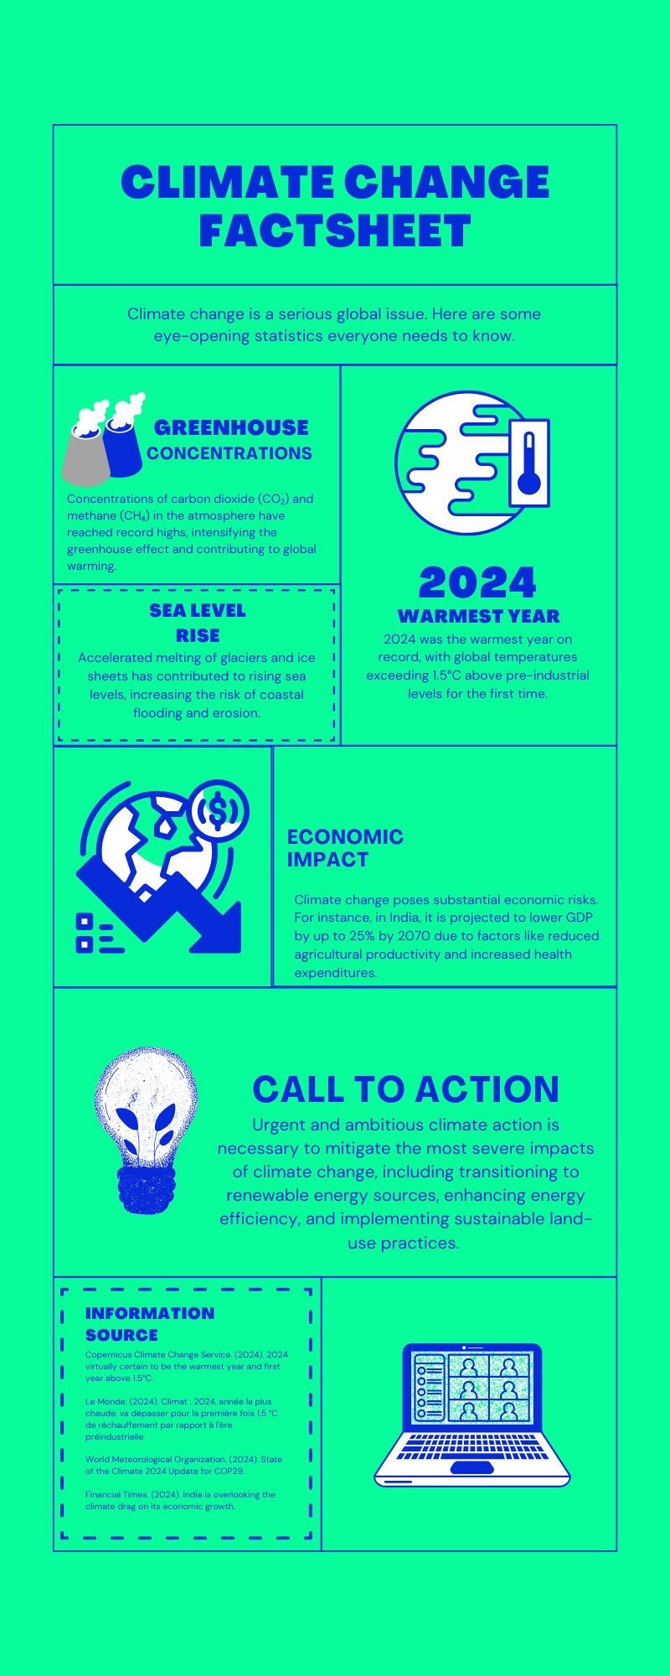

Υλικό 2 – Σενάρια Κλιματικής Αλλαγής

https://www.canva.com/design/DAGawbssOQM/sCbf9w0sFi46FXCSafImYA/edit?utm_content=DAGawbssOQM&utm_campaign=designshare&utm_medium=link2&utm_source=sharebutton

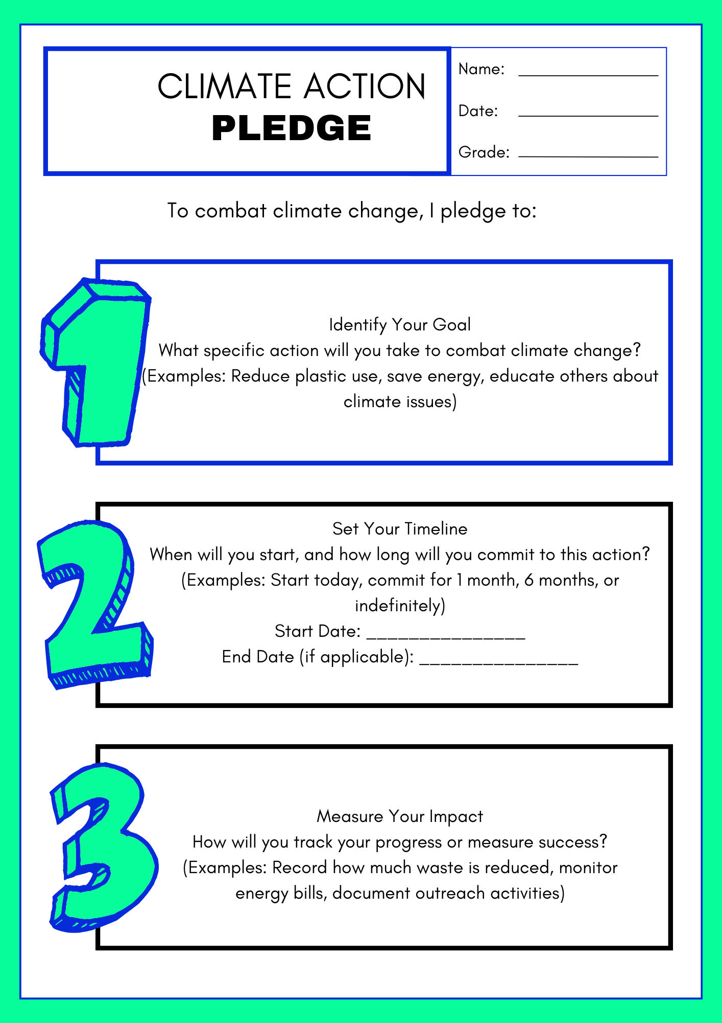
Υλικό 3: Πρότυπο Υπόσχεσης Δράσης για το Κλίμα

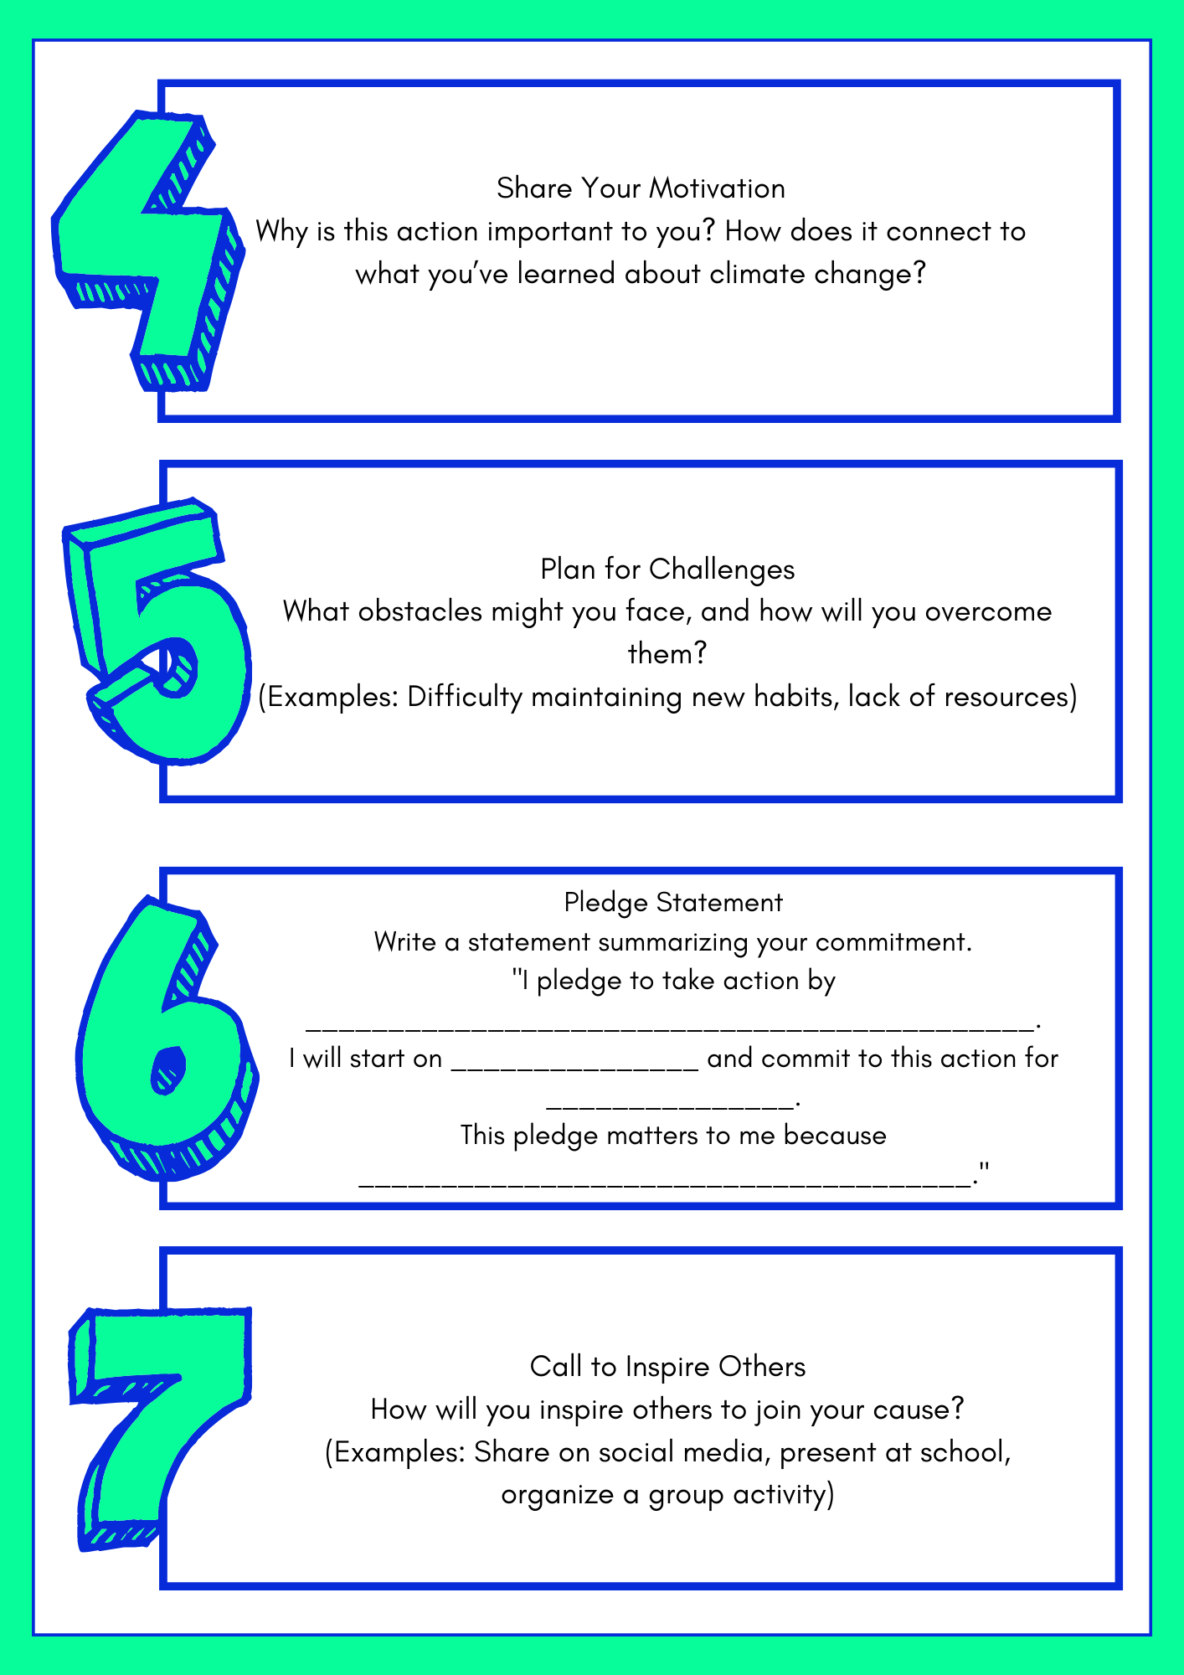

Παράρτημα – Ανάλυση του Παιχνιδιού:

